 | STAATSCOURANT | Nr. 24771-n1
 | STAATSCOURANT | 11 augustus
 | STAATSCOURANT | 2025
 | Officiële uitgave van het Koninkrijk der Nederlanden sinds 1814.

Kennisgeving Rectificatie besluit op de aanvraag vervolgvergunning aardwarmte Oostvoorne, Ministerie van Klimaat en Groene Groei
De Minister van Klimaat en Groene Groei geeft een vervolgvergunning Oostvoorne af voor de winning van aardwarmte (geothermie). Op 16 juli 2025 is het primaire besluit (PDGGO-TDO / V-59175) gepubliceerd.
In verband met het foutief aanduiden van de mede-vergunninghouder Gaia Energy is het primaire besluit met kenmerk PDGGO-TDO / V-59175 bij deze gerectificeerd. De aanduiding van de vergunninghouder is aangepast. Ook zijn enkele typfouten met deze rectificatie hersteld.

Aardwarmteproject Oostvoorne
De aanvraag voor de vervolgvergunning Oostvoorne beschrijft de plannen van Duurzaam Voorne Holding B.V. (hierna: DVH) en Gaia Energy om aardwarmte te winnen bij Oostvoorne. Binnen dit aardwarmteproject wordt sinds 2023 aardwarmte gewonnen door middel van een aardwarmtesysteem bestaande uit twee aardwarmteputten en een bovengrondse productie-installatie. Door de productieput wordt warm water opgepompt. Het warme water wordt bovengronds door warmtewisselaars geleid, waardoor de warmte wordt overgedragen op een warmtenet. De warmte wordt gewonnen ten behoeve van de lokale glastuinbouw. Het afgekoelde water wordt door de injectieput teruggebracht in de zandsteenlaag.

Winningslocatie aardwarmteproject Oostvoorne
Het vergunningsgebied waar aardwarmte gewonnen mag worden uit de diepe ondergrond ligt in de provincie Zuid-Holland, binnen de grenzen van de gemeente Voorne aan Zee en het verzorgingsgebied van het Waterschap Hollandse Delta.
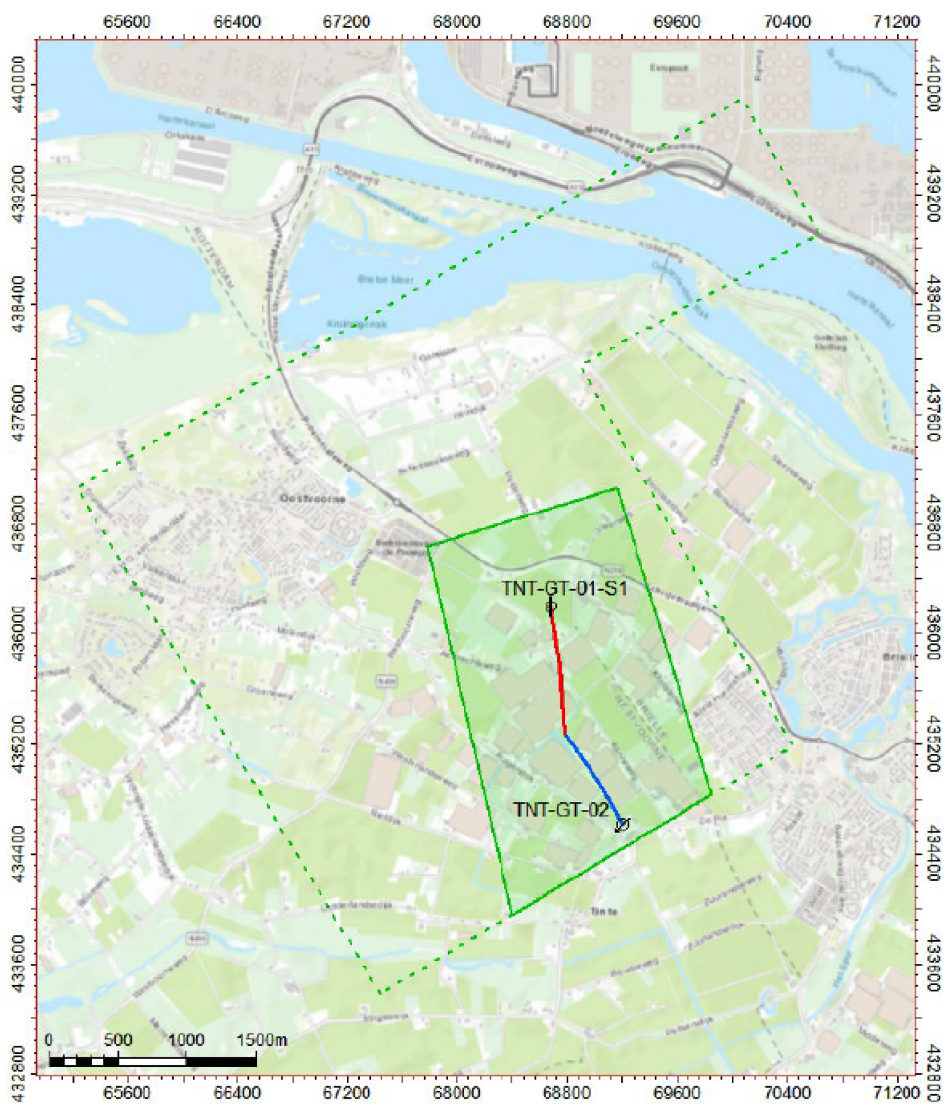

Aanvraag vervolgvergunning Oostvoorne
In de aanvraag staat onder meer een beschrijving van de temperatuur van het gewonnen en geïnjecteerde water, de maximale injectiedruk, de mogelijke bodembeweging als gevolg van de winning en de maatregelen ter voorkoming van schade door bodembeweging. De aanvraag is voorgelegd voor advies aan TNO, het Staatstoezicht op de Mijnen en de Rijksdienst voor Ondernemend Nederland (RVO). Alle uitgebrachte adviezen zijn meegenomen bij het opstellen van het besluit en zijn tegelijkertijd met het besluit gepubliceerd.

Waar kunt u de documenten inzien?
U kunt vanaf 16 juli 2025 de vervolgvergunning Oostvoorne en de bijbehorende documenten inzien op www.mijnbouwvergunningen.nl/oostvoorne
Indien u een papieren versie van het dossier wilt lezen, kunt u contact opnemen met medewerkers van het Ministerie van Klimaat en Groene Groei. Contactgegevens staan onder aan deze kennisgeving.

Wat zijn de vervolgstappen?
Tegen dit besluit kan binnen zes weken na bekendmaking van dit besluit een bezwaarschrift worden ingediend, door degene wiens belang rechtstreeks bij dit besluit is betrokken.
Het bezwaarschrift moet worden ingediend bij de Minister van Klimaat en Groene Groei, directie Wetgeving en Juridische Zaken, Postbus 20401, 2500 EK Den Haag en bevat ten minste:
• de naam en het adres van de indiener;
• de datum van ondertekening;
• het kenmerk of een omschrijving van het besluit waartegen het bezwaar is gericht;
• de gronden van het bezwaar.

Wilt u meer weten?
Kijk op www.mijnbouwvergunningen.nl/oostvoorne, www.allesoveraardwarmte.nl, www.geothermie.nl en op www.nlog.nl voor meer informatie over aardwarmte in Nederland en over de aardwarmteprojecten bij Oostvoorne.
Voor nadere informatie over de aardwarmteprojecten, de vergunningen, of de procedure kunt u contact opnemen met het ministerie (mijnbouwvergunningen@minezk.nl onder vermelding van: “Vervolgvergunning aardwarmte Oostvoorne”).

